О проблеме сходимости минимизации оптического потенциала
При выполнении подбора параметров оптического потенциала под набор экспериментальных данных была обнаружена следующая проблема: минимизатор Minuit находил некоторый минимум χ², но при этом сообщал, что сходимость не достигнута (“ MIGRAD TERMINATED WITHOUT CONVERGENCE.”). Для решения этой проблемы была написана тестовая программа, выполняющая подбор параметров оптического потенциала к тестовому набору данных – результату вычислений для ¹²C c параметрами “по умолчанию” (представлены на Рис. 1.)
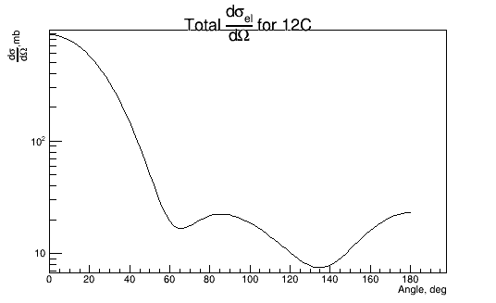 | 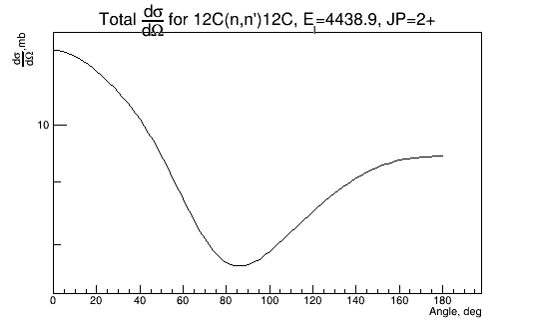
Рис. 1. Результаты расчетов в Talys для ¹²C с параметрами “по умолчанию” (сохранены в TalysLib_/tutorials/C12-Koning.root)
“По умолчанию” расчеты производятся в приближении Кенинга.

Table 1: Параметры оптического потенциала для 12C "по умолчанию"
v1 | 59.012
v2 | 0.00721024
v3 | 1.97E-05
v4 | 7.1E-09
w1 | 12.3954
w2 | 74.504
d1 | 16
d2 | 0.0218
d3 | 11.5
vso1 | 5.958
vso2 | 0.004
wso1 | -3.1
wso2 | 160

Существенной проблемой при поиске параметров является ограничение на их точность, т.к. в Talys есть ограничение на количество значащих цифр, разное для каждого из параметров. Также, по-видимому, где-то внутри Talys происходят округления, ограничивающие точность получаемого результата. Для выяснения допустимых значений шага для каждого параметра потенциала при численном расчете градиентов были построены графики, показывающие зависимость частной производной от шага сетки ϵ. Эти графики приведены на Рис. 2.
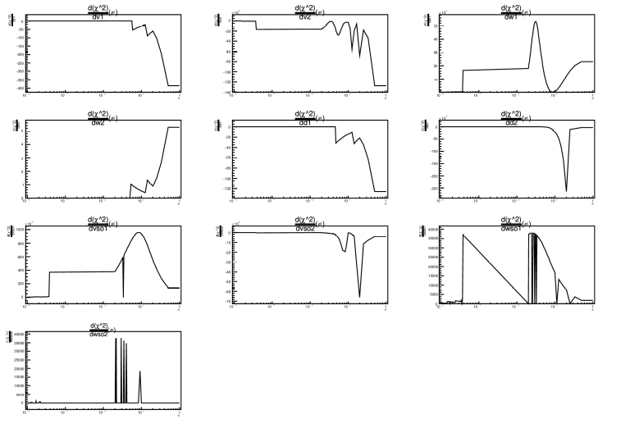
Рис.2. Зависимости частных производных от от шага сетки ϵ в окрестности минимума χ².
Из Рис. 2 можно сделать следующий вывод: существует нижний предел для величины ϵ, свой для каждого из параметров, условием которого является неравенство нулю частной производной.

При выполнении минимизации можно добиться сообщения об успешном схождении при соблюдении следующих условий:
1) Вычисление градиента выполняется минимизатором, а не пользовательской функцией.
2) Задан подходящий начальный размер шага минимизации каждого из используемых параметров.
3) В процессе подбора параметров не происходит выхода шага минимизации в область, приводящую к обнулению частной производной (в частности, для решения этой проблемы, пришлось искусственно увеличить шаг для параметра v1 в 100 раз).
4) В минимизации не участвует мнимая часть спин-орбитальной компоненты потенциала (wso1).
5) Параметры v1,w1,d1,vso1,rV являются «хорошими», т. е. для них удалось добиться схождения. Добавление к этому списку других параметров в рамках одной минимизации приводит к несхождению. Также к несхождению приводит замена каких-либо параметров в этом списке другими.

Не удалось добиться схождения минимизации при использовании для вычисления градиентов пользовательской функции, что может быть связано с неоптимальной величиной ϵ на заключительном этапе расчетов (когда градиент считается средствами Minuit, то происходит подбор оптимального шага сетки).
Возможный способ решения проблемы – находить минимум с помощью пользовательской функции (существенно быстрее, чем средствами Minuit), и затем запускать вторую минимизацию с найденными ранее параметрами. Что делать с «плохими параметрами» (wso1, aV, rD, aD, rSO, aSO) – пока непонятно.

